|  |
| --- |
| **PRÉ-PROJETO 2023** |

|  |
| --- |
| NOME:Vinícius Grams Vanzela Nº 30 |
| NOME Giovanna Oliveira da Silva: Nº 8 |
| TELEFONE (S) (45) 99949-0127 (45) 99960-3766 |
| 1. MAIL [vinicius.vanzela@escola.pr.gov.b](mailto:vinicius.vanzela@escola.pr.gov.b)r   E-MAIL [giovanna.oliveira.silva@escola.pr.gov.br](mailto:giovanna.oliveira.silva@escola.pr.gov.br) |
| CURSO Informática |
| TURMA: 4 Ano |

**ALUNO(s) É OBRIGATÓRIO EM ANEXO AO PRÉ-PROJETO, NO MÍNIMO UMA TELA DE INTERFACE (TELA PRINCIPAL) JUNTO AO PROJETO.**

TITULO

|  |
| --- |
| Título do projeto: The Tennis |

INTRODUÇÃO

|  |
| --- |
| Descrever um resumo daquilo que pretende desenvolver.  O mercado dos tênis, por ter tantos tipos, modelos, preços, e, além disso, milhares de fabricantes no mundo faz com que a concorrência se torne acirrada, o que exige dos seus fabricantes excelência no seu produto, nas suas operações, na busca por novas tendências e obter um desempenho sustentável.  Com o aumento da tecnologia aparecem novas tendências no mercado, nisso começou a aparecer o e-commerce (comércio eletrônico), é a comercialização de produtos ou serviços pela Internet, em que as transações são feitas via dispositivos eletrônicos, como computadores, smartphones ou tablets.  Esse aumento ajudou os consumidores a comprar sem sair de suas casas, além disso ele facilita e agiliza o trabalho de gestão em muitas frentes. Esse é o objetivo do site, fazer um e-commerce com a finalidade de facilitar a venda de tênis para as pessoas que não conseguem ir a uma loja física, ou não tem tempo para se locomover a uma. |

HIPÓTESE / SOLUÇÃO

|  |
| --- |
| Descrever os fatos que motivaram e os problemas que o mesmo irá sanar com a realização e desenvolvimento do trabalho.  Gostar do produto que o e-commerce trabalha, e com o crescimento da internet o e-commerce vem aumentando cada vez mais, facilita o tcc evoluir e futuramente virar um produto. |

DISCIPLINAS ENVOLVIDAS

|  |
| --- |
| Descrição das três disciplinas.  Análise de projetos e sistemas:  Banco de dados:  Web design: |

OBJETIVO GERAL

|  |
| --- |
| Determina o que se pretende realizar para obter resposta ao problema proposto, de um ponto de vista. O objetivo geral deve ser amplo e passível de ser desmembrado em objetivos específicos.  Fazer um e-commerce de tênis que tenha carrinho de compras eficaz. |

OBJETIVOS ESPECÍFICOS

|  |
| --- |
| Derivam do objetivo geral e apresentam as distintas ações que devem ser necessariamente desenvolvidas para o atingimento do objetivo geral.  Fazer uma programação bem sucedida no carrinho de compras e fazer testes diarios. |

PROCEDIMENTOS METODOLÓGICOS

|  |
| --- |
| Descrição dos métodos e procedimentos que nortearão a busca de informações para responder o problema de pesquisa:   * Pesquisa Bibliográfica * Pesquisa de campo * Entrevista * Levantamento das necessidades |

BIBLIOGRAFIA

|  |
| --- |
| Listar os principais LIVROS a serem pesquisados. (Mínimo 03 Bibliografias para cada disciplina, preferencialmente da biblioteca do CEEP)  Usar artigos:  [Google Acadêmico](https://www.unit.br/blog/melhores-sites-para-pesquisa-academica" \l "google) [Portal da CAPES](https://www.unit.br/blog/melhores-sites-para-pesquisa-academica" \l "portal) [SciELO](https://www.unit.br/blog/melhores-sites-para-pesquisa-academica" \l "scielo) [Academia.Edu](https://www.unit.br/blog/melhores-sites-para-pesquisa-academica" \l "academia) [BDTD](https://www.unit.br/blog/melhores-sites-para-pesquisa-academica" \l "bdtd) [Science.gov](https://www.unit.br/blog/melhores-sites-para-pesquisa-academica" \l "science) [Eric](https://www.unit.br/blog/melhores-sites-para-pesquisa-academica" \l "eric) [E-Journals](https://www.unit.br/blog/melhores-sites-para-pesquisa-academica" \l "e-journals) [Redalyc](https://www.unit.br/blog/melhores-sites-para-pesquisa-academica" \l "redalyc) |

CRONOGRAMA DE ATIVIDADES

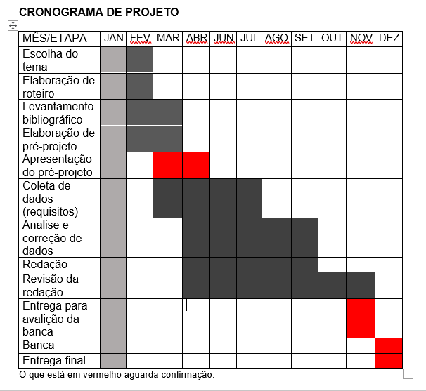

|  |  |  |
| --- | --- | --- |
| **Autorizado** | **Professor(a)** | **Data** |
| Análise de projetos e sistemas:  Banco de dados:  Web design: | **Aparecida**  **Célia**  **Reinaldo** |  |